小四动态
2024/3/26
来园情况
幼儿总人数：20人。今日入园：16人。
- 区域游戏
区域游戏开始啦！孩子们自主选择区域游戏，有的单独游戏，有的两两共玩，有的三人共玩。在区域游戏中，教师追踪观察孩子做计划情况及作品完成情况。在分享交流中，进一步了解做计划的用处。
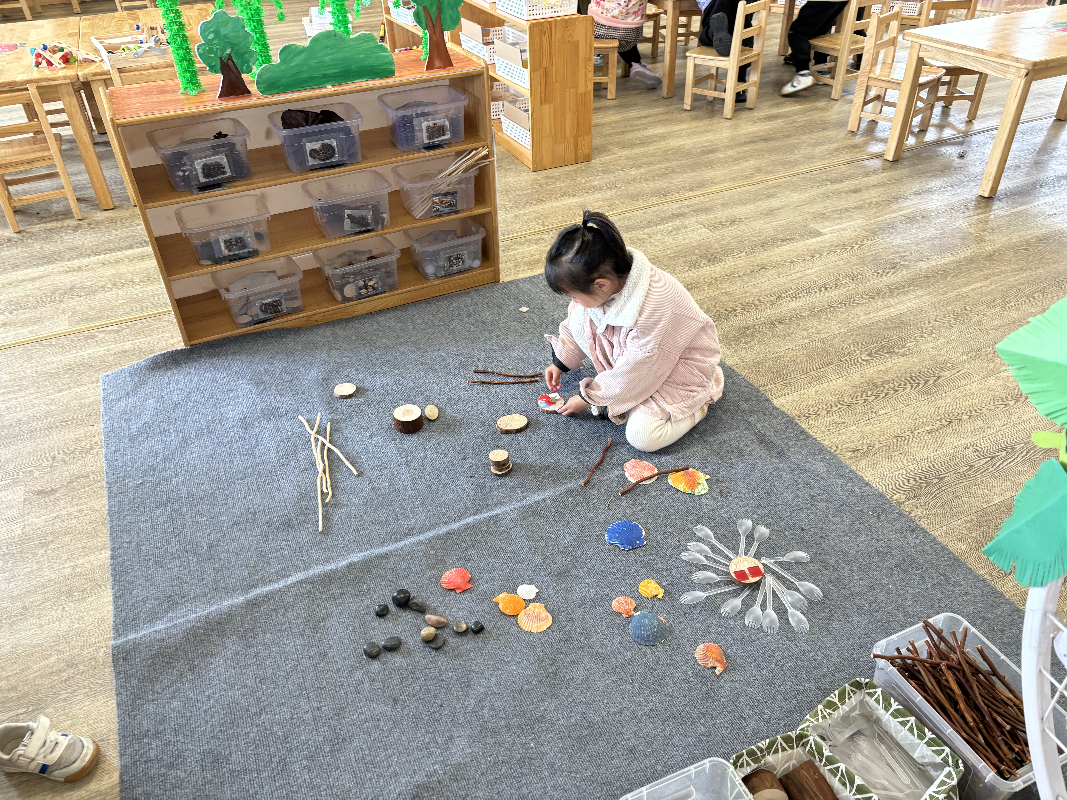 | 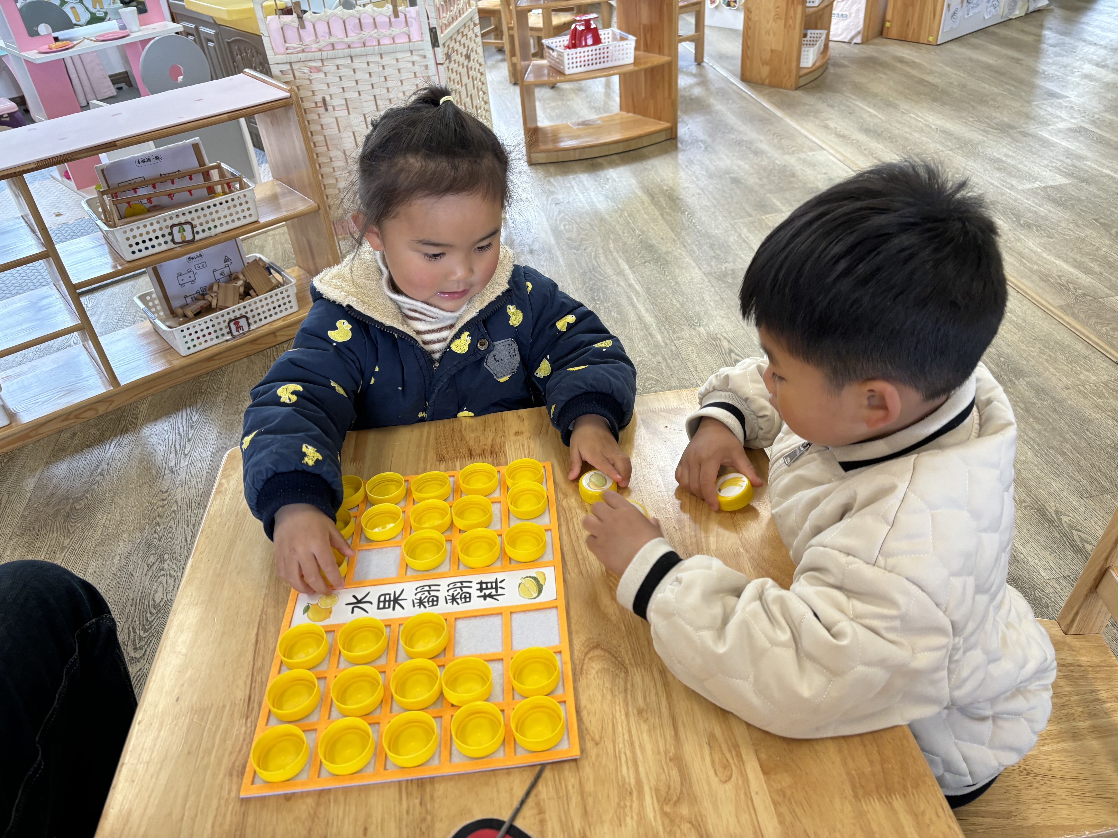 | 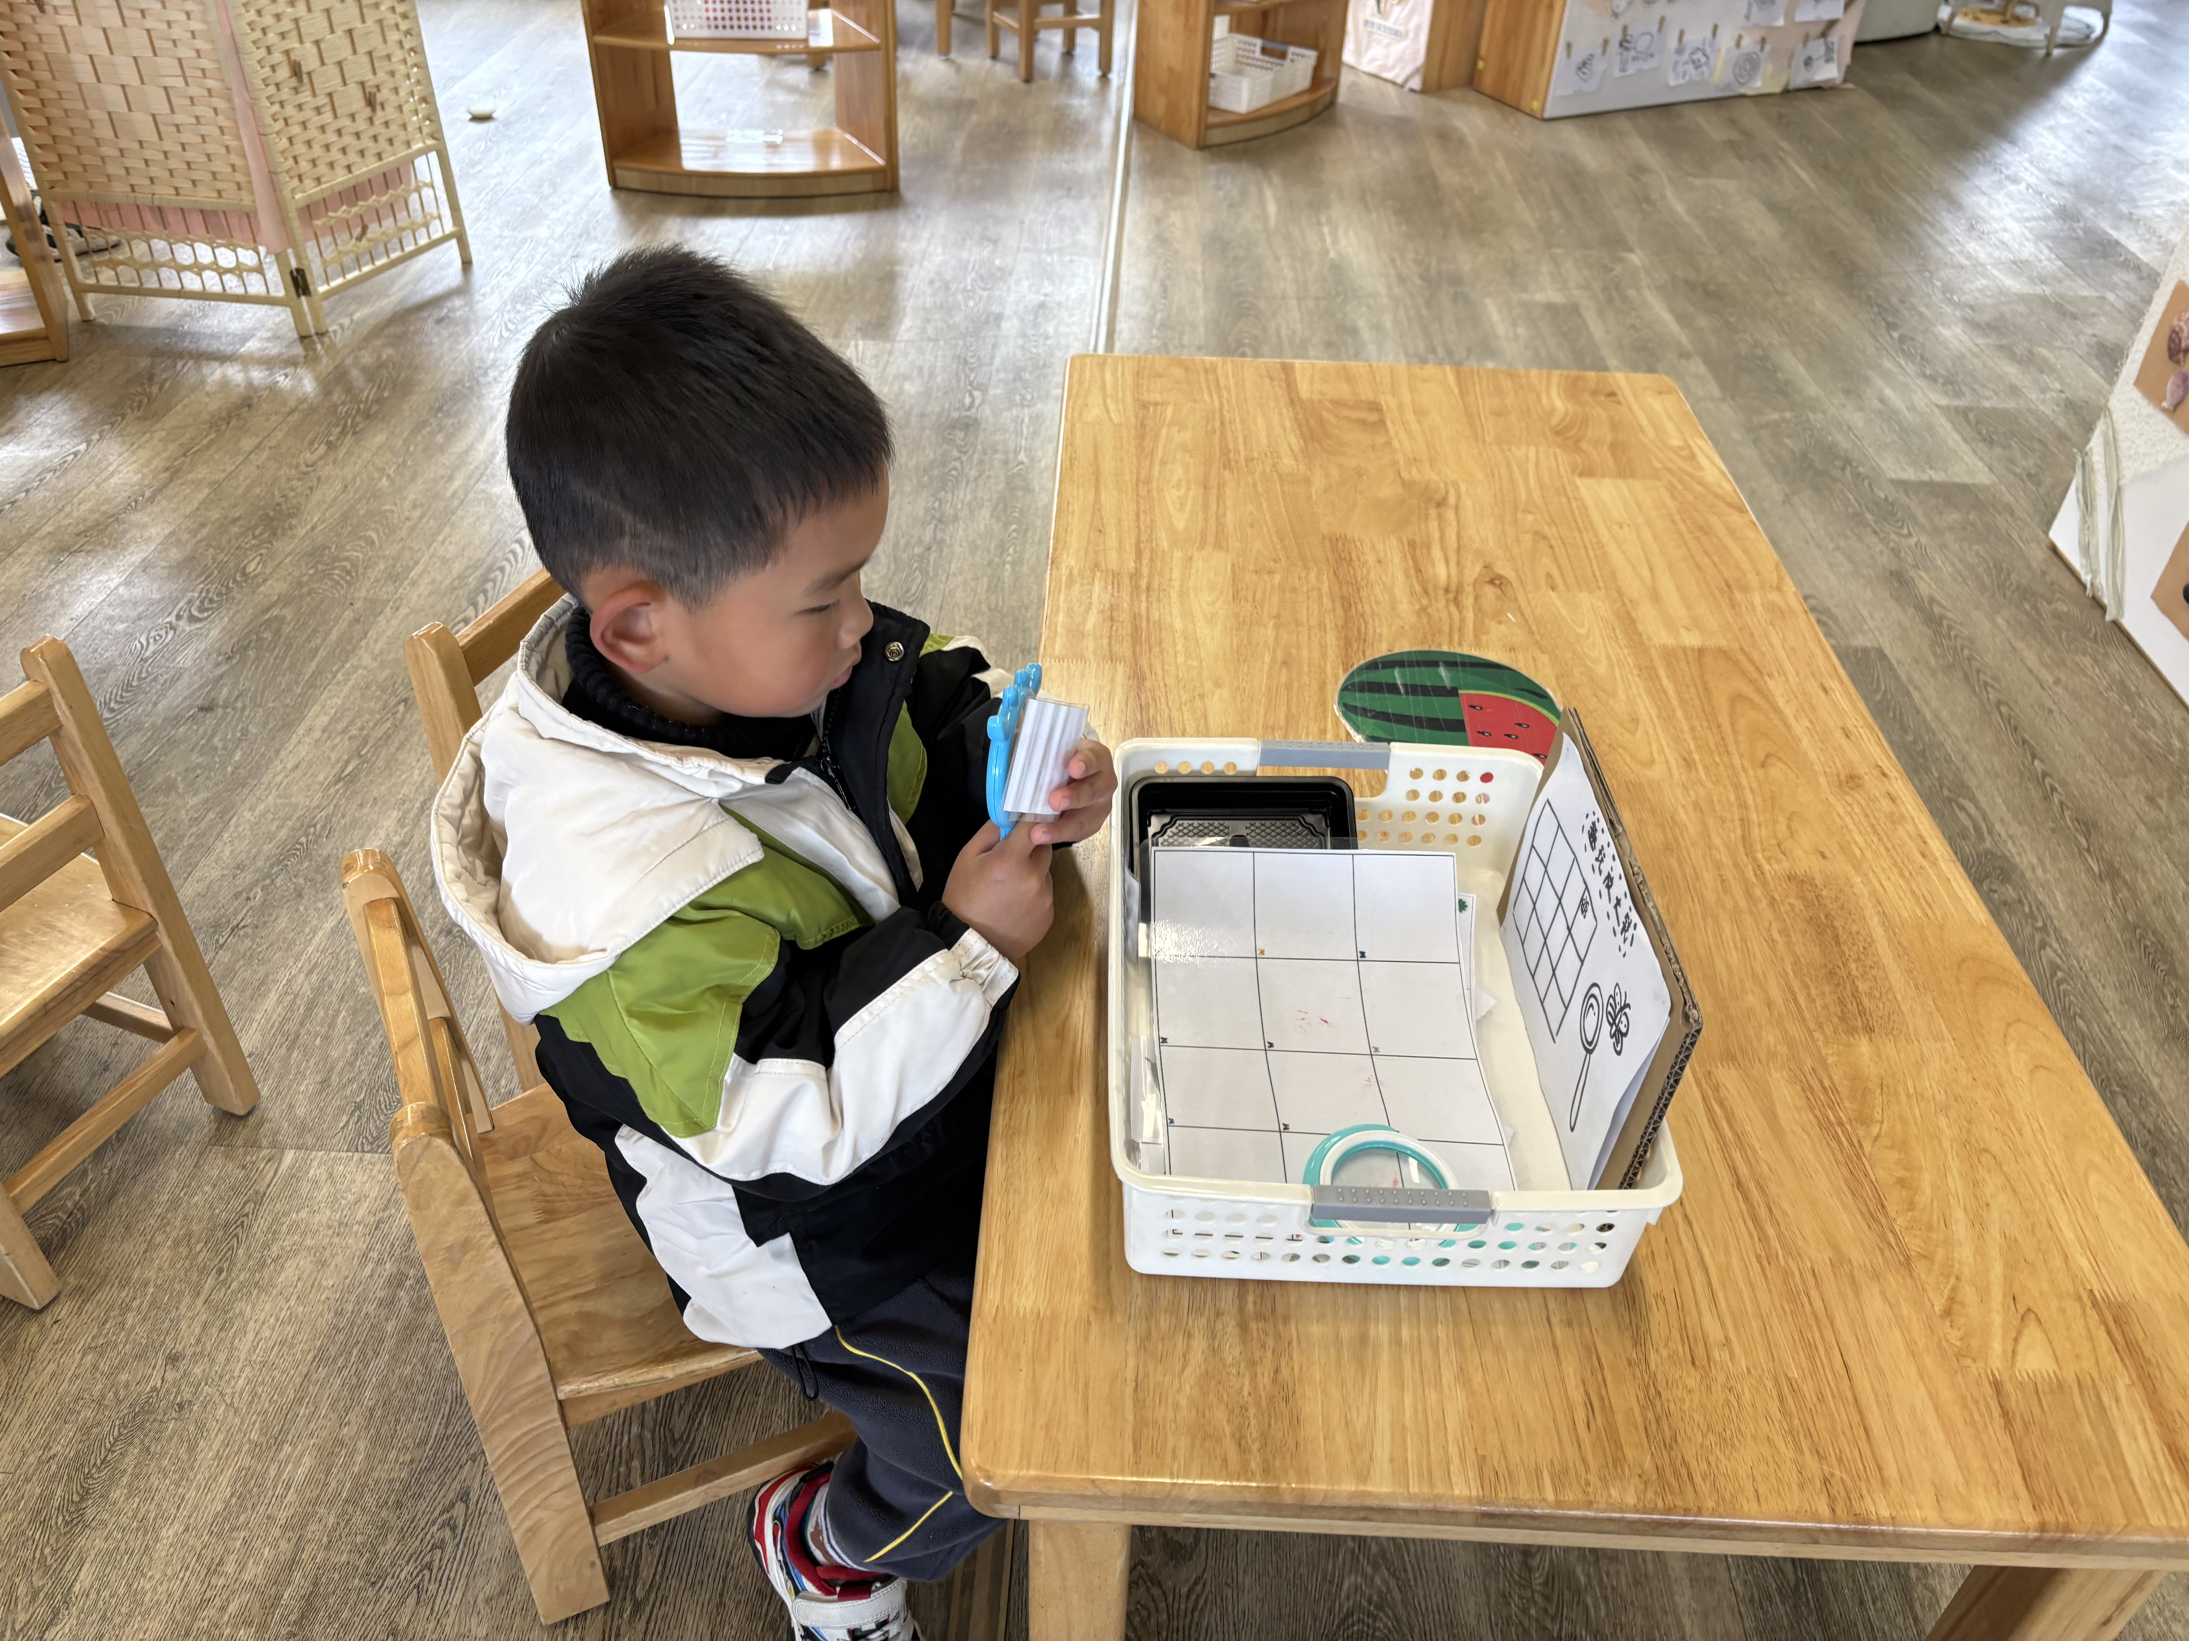
我摆了一个池塘。 | 第一次进行水果大对战！ | 我用放大镜观察纹路。
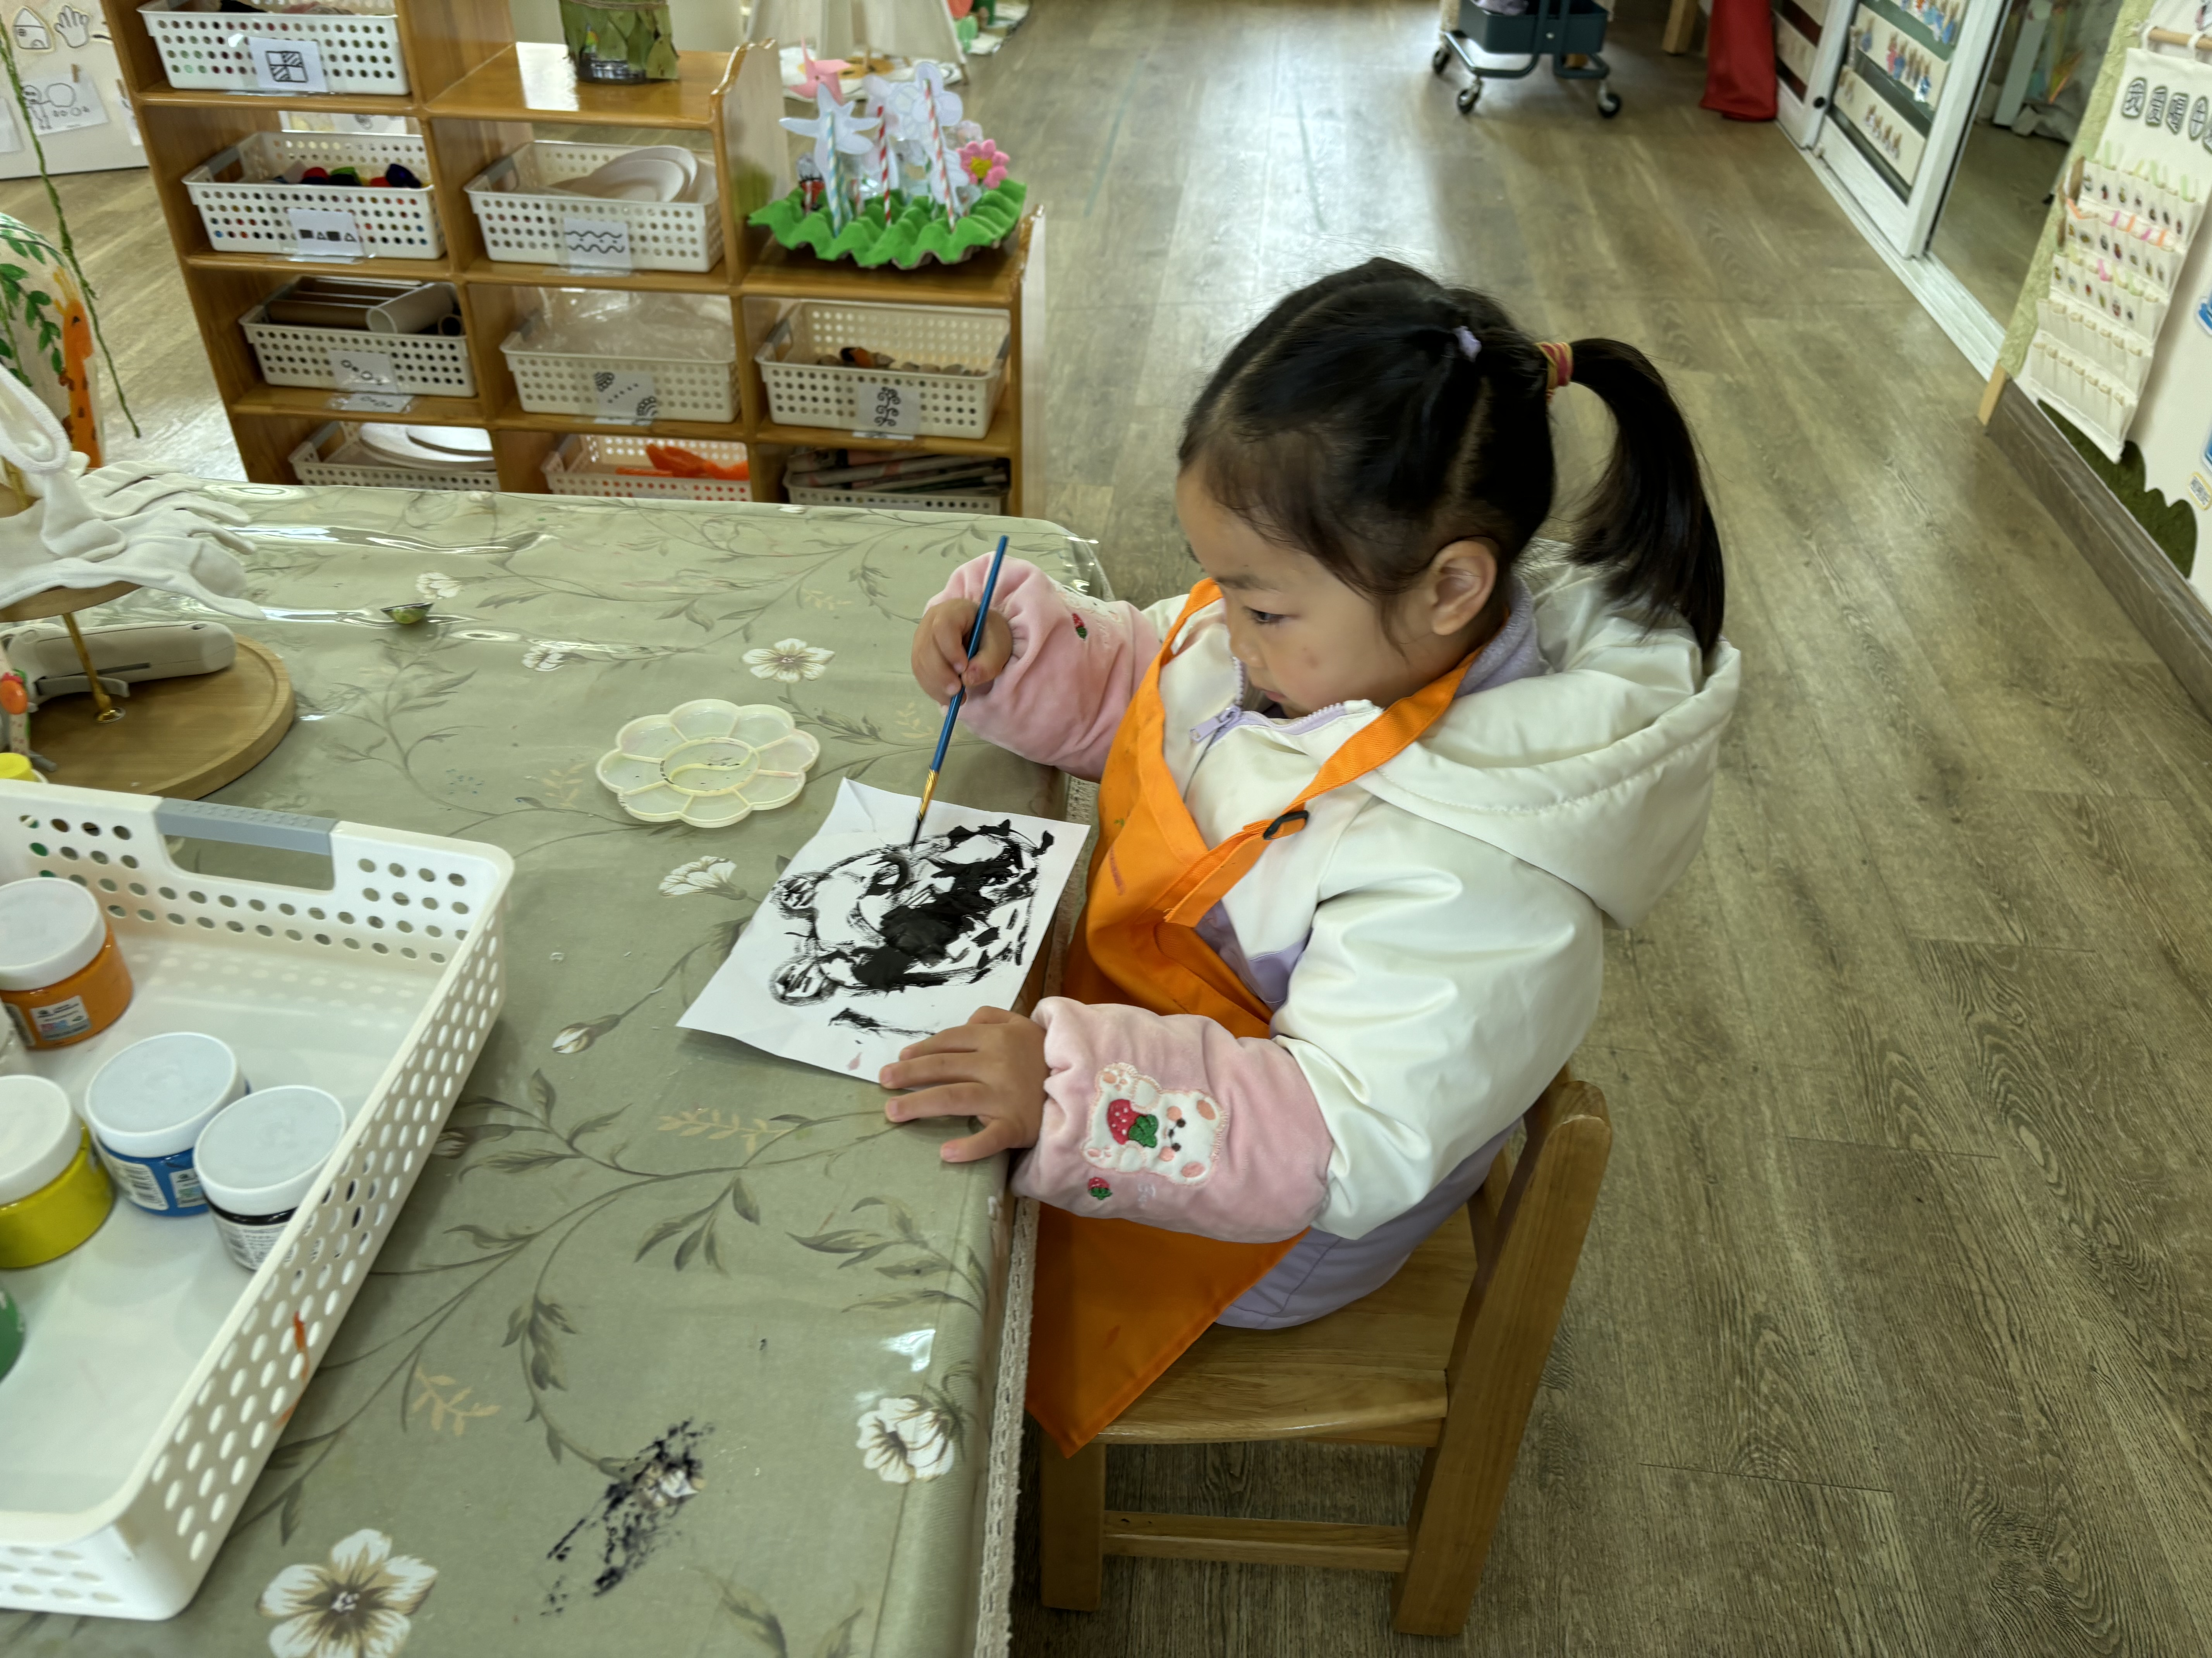 | 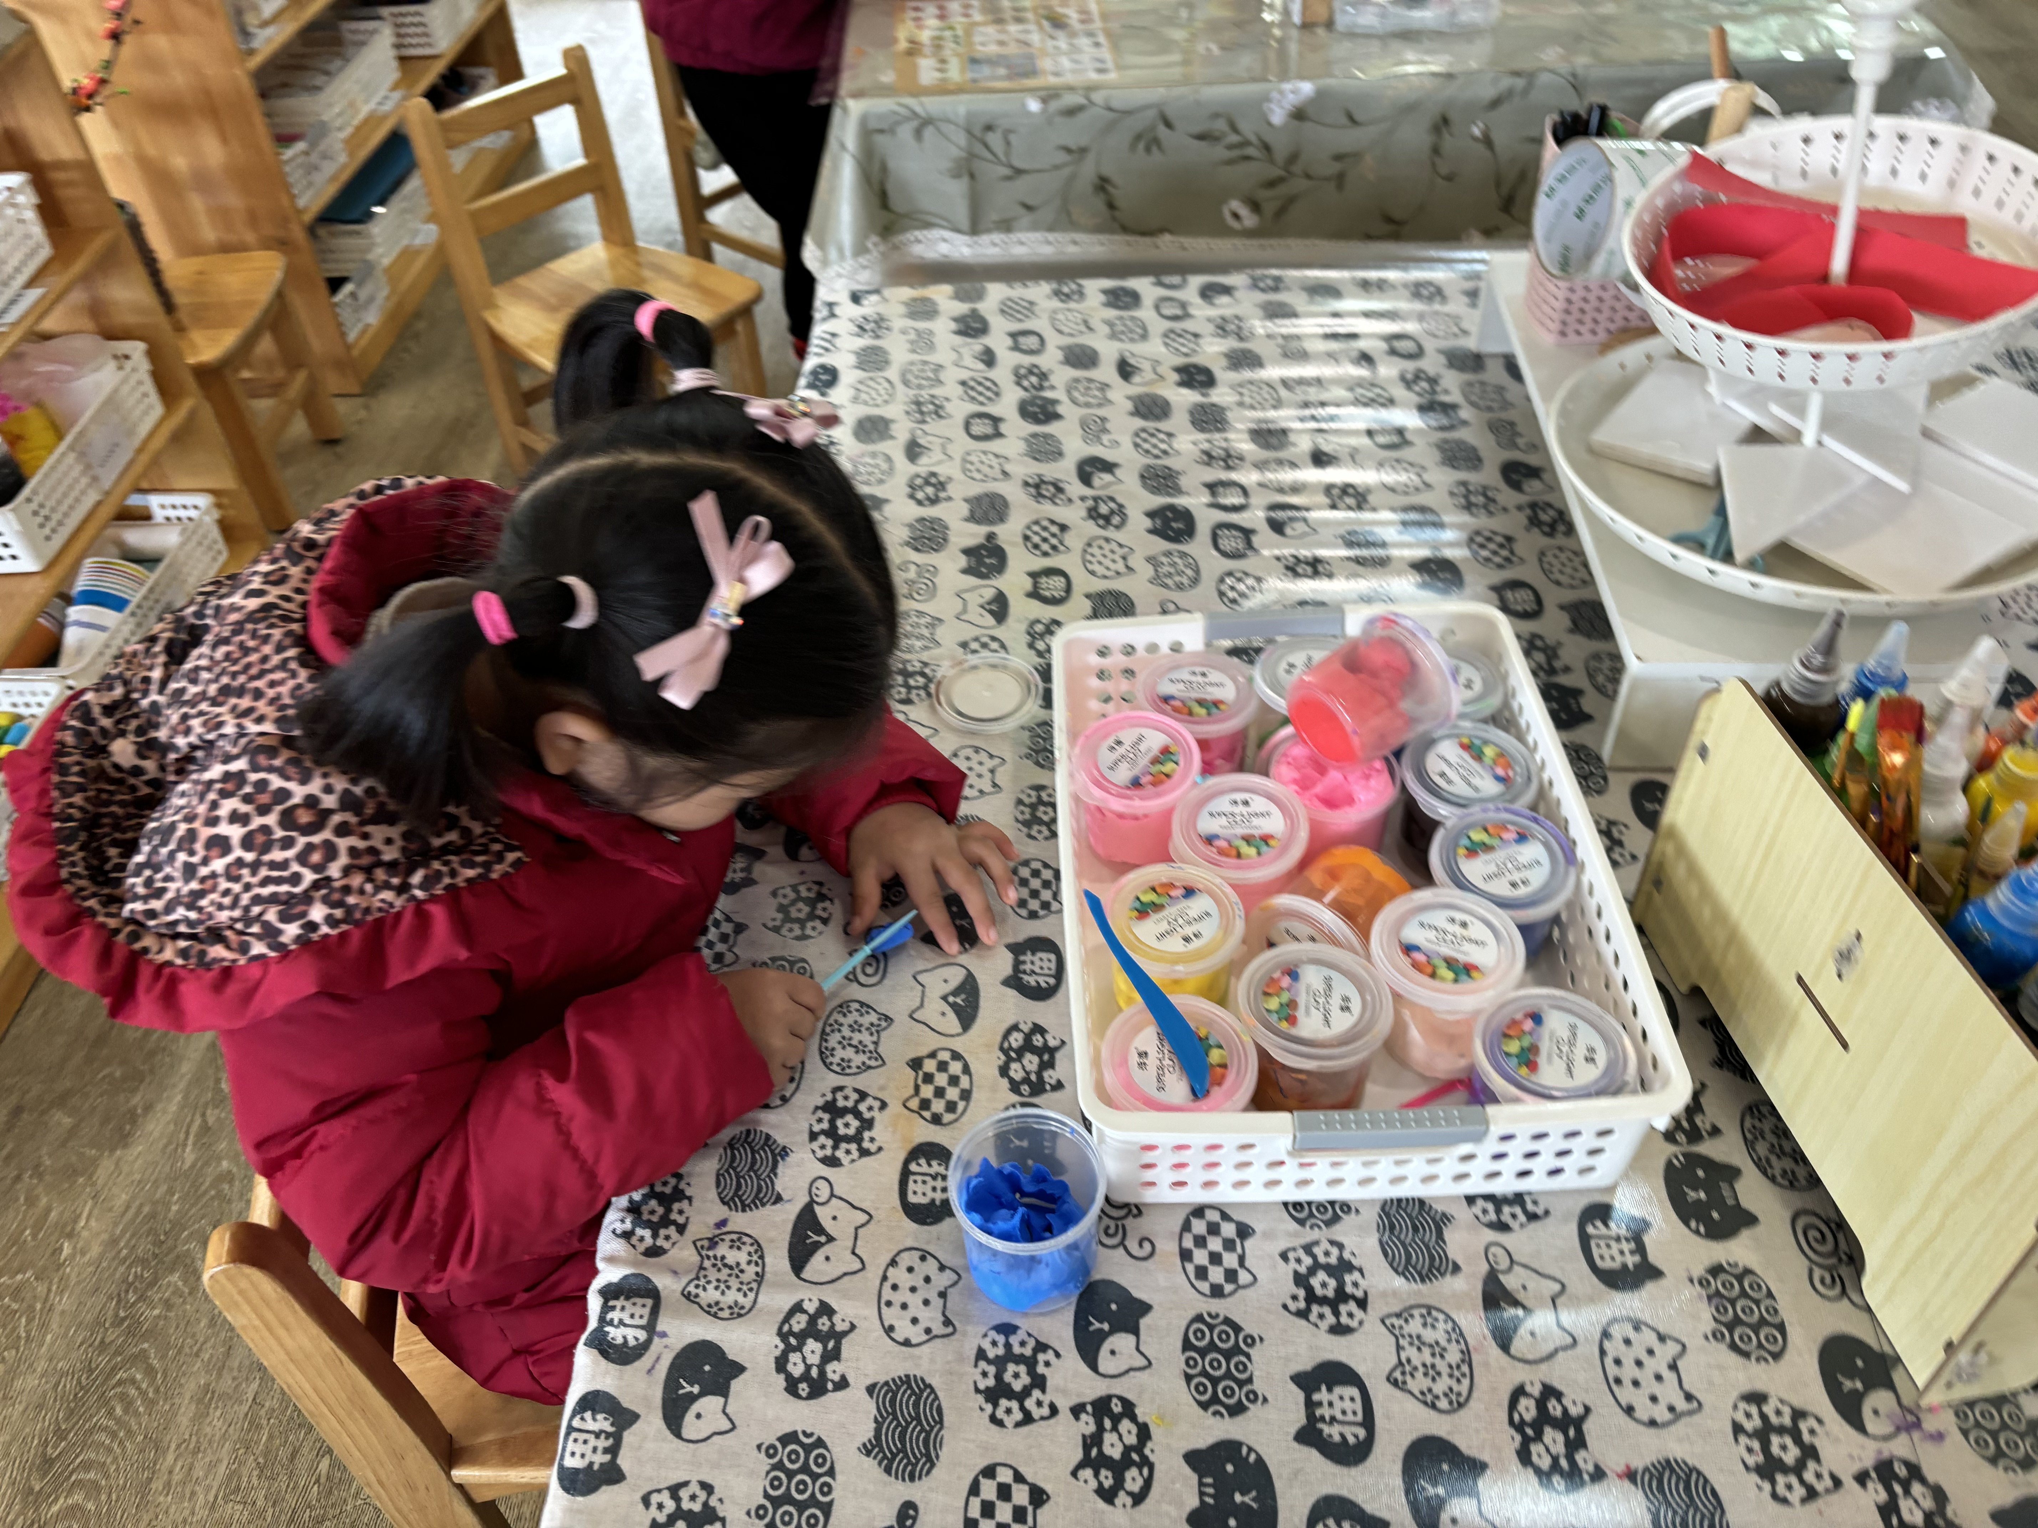 | 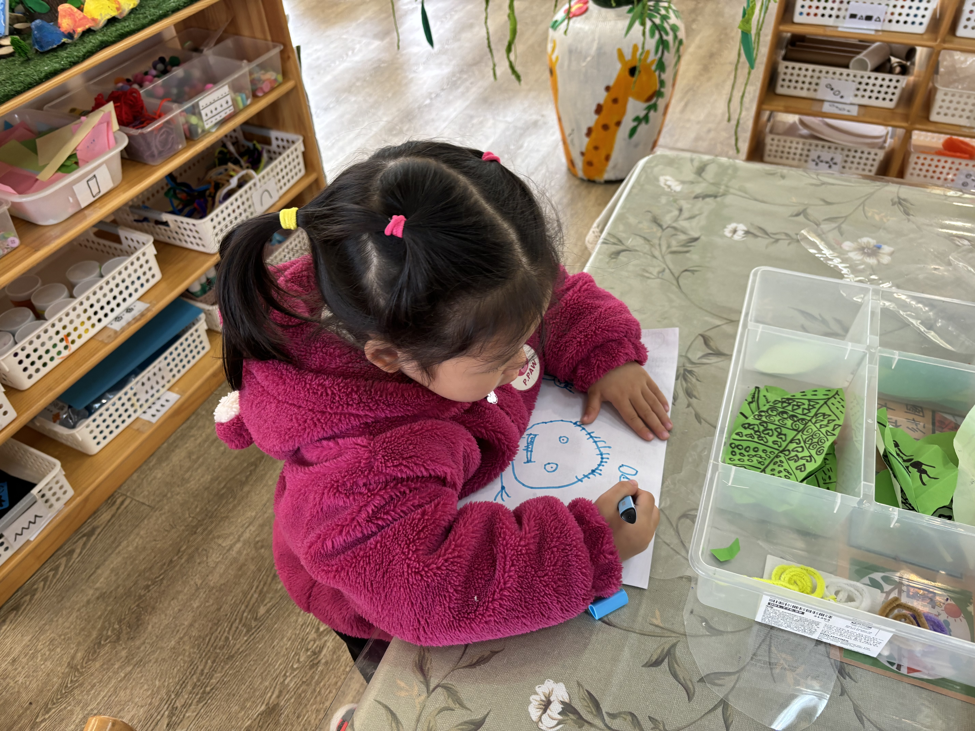
颜料涂鸦——大怪兽 | 我计划做毛毛虫。 | 我用彩笔绘画小朋友。
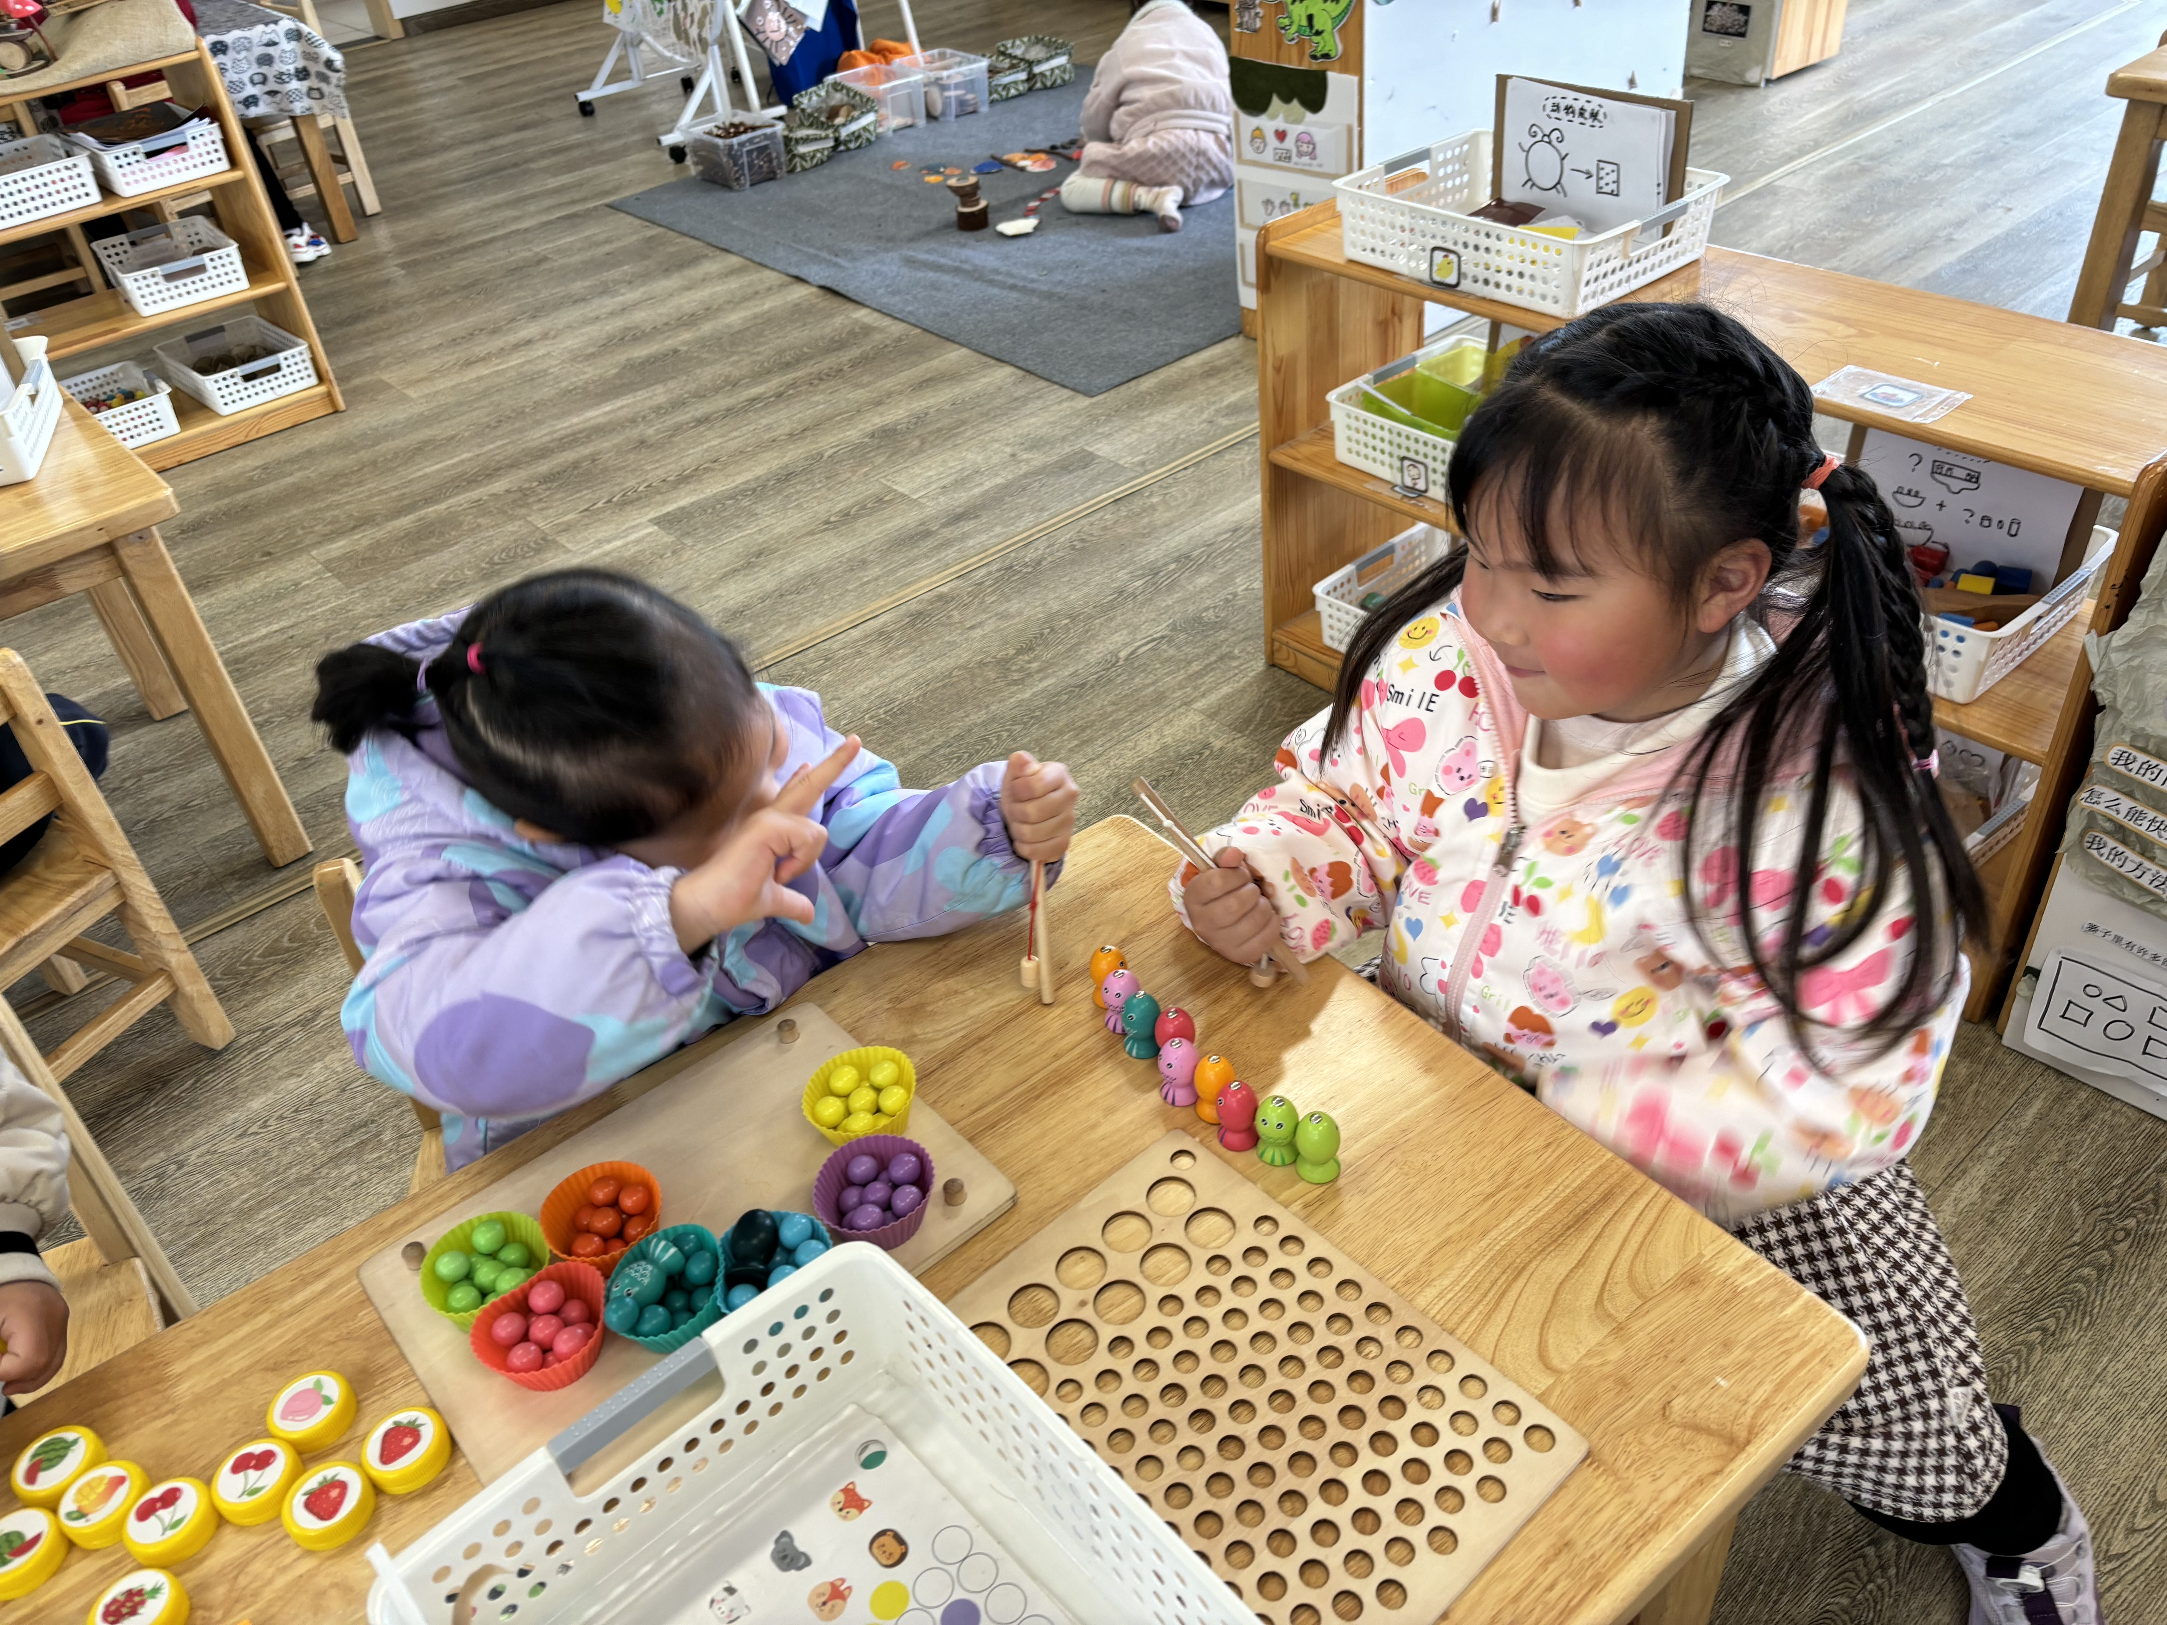 | 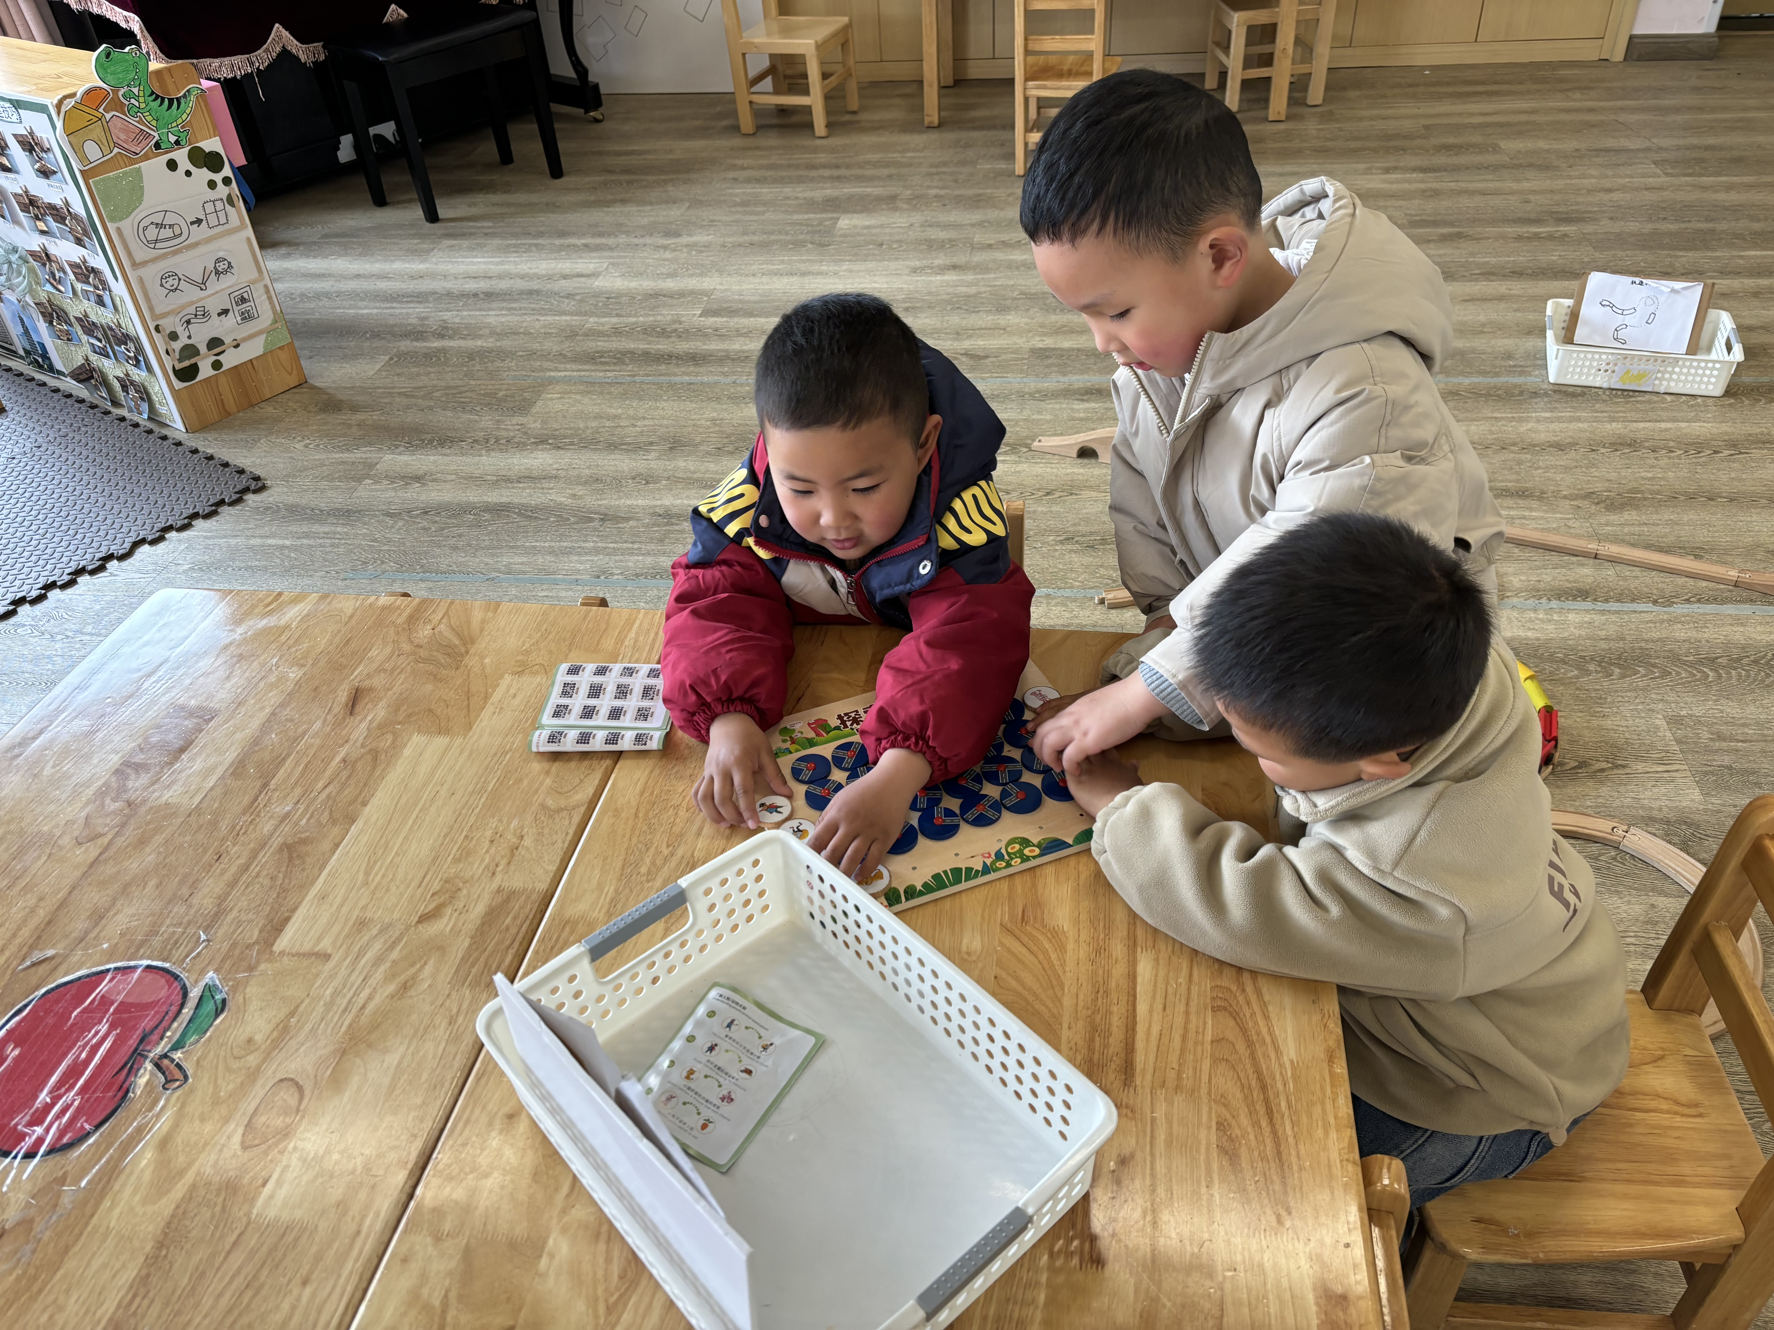 | 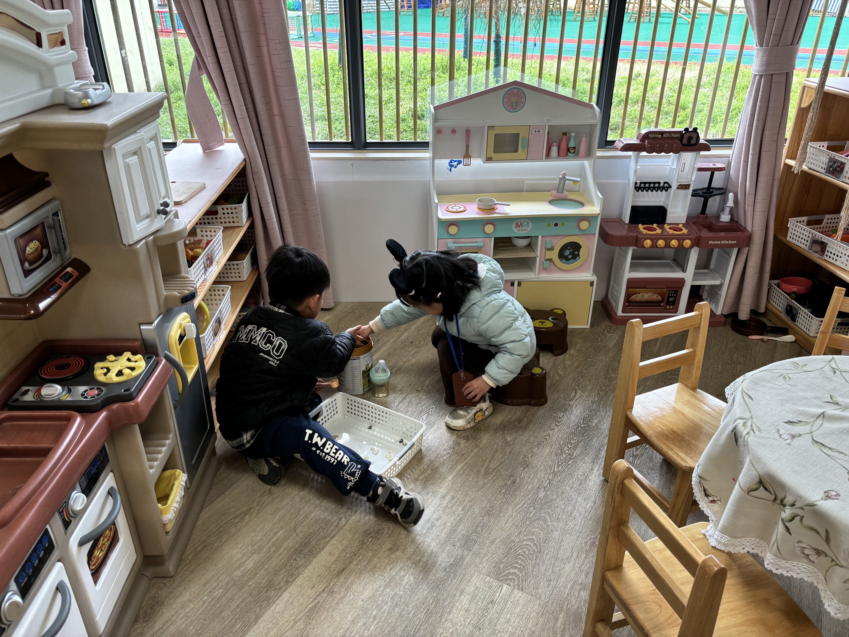
我们按颜色给小球分类。 | 我们想办法共同探索路线。 | 我们在整理材料。

二、集体活动儿歌《迎春花》
《迎春花》是一首节奏欢快、充满春天气息的儿歌，儿歌运用拟人、比喻的手法，形象地描述了专属春天的花朵——迎春花。 儿歌描绘了一幅春意盎然的春景图，在春风的吹拂下，一朵朵金黄色的迎春花昂起了头，张开小嘴吧，化身为公园里的小号手，吹起了嘹亮的小喇叭，欢欣鼓舞地迎接春天的到来。整首儿歌非常富有童趣，符合小班幼儿的语言特点。
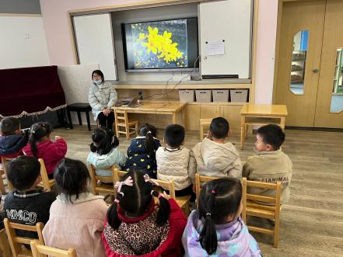 | 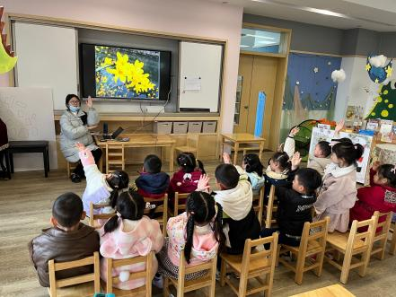
“小朋友们，仔细观察一下迎春花长什么样？”
“是黄色的，像香蕉一样打开的，还有点像向日葵。。。。。。”
孩子们仔细观察、认真倾听，能大胆讲诉自己的发现。
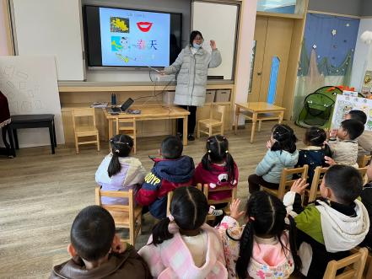 | 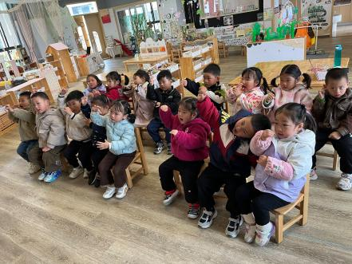
我们根据图谱一起朗读儿歌，还能边念儿歌边做动作呢！
温馨提示：
1.在家宝贝们可以和爸爸妈妈一起念儿歌，教爸爸妈妈学习幼儿园学到的本领哦！
2.近期天气变化较大，请注意保暖哦！

